Methodenkoffer

Bonn und NRW im September 2021

Liebe Multis,
wir haben diesen Methodenkoffer, sowie alles andere Material nach bestem Wissen und Gewissen für Euch zusammengestellt. Einen Teil (das Glossar) konnten wir sogar inhaltlich durch einen Fachmann (vielen Dank an Dietrich Kolk!) durchsehen lassen, aber nicht alles. Wenn ggf. an der einen oder anderen Stelle eine nicht ganz richtige Information stehen sollte oder etwas Wichtiges fehlt, so verzeiht uns das bitte. Nicht nur unsere liebe Erde, sondern auch wir haben endliche Ressourcen 😉 Zudem – Wissen wandelt sich! Dies ist auch eine herzliche Einladung an Euch, an der Weiterentwicklung des BDAJ-Multi-Materials teilzuhaben!
in diesem Methodenkoffer und all den Dateien, die wir für Euch vorbereitet haben, steckt außerdem Arbeit von Maja und Sophia von den Fridays for Future, von Kathy und Karsten von Wandelwerk, von Bartosz und von vielen anderen Leuten mehr. Vielen Dank an Alle!!

Eure Gülistan, Mika und Rojan

Die Fotos und Abbildungen in diesem Heft sind – sofern nicht anders gekennzeichnet – von Pexels oder von Gülistan Bayan
Unser Projekt „Die Erde ist unser Erbe – Klimaschutz im BDAJ NRW“ wurde gefördert von der Stiftung Umwelt und Entwicklung NRW und von Bonner Institut für Migrationsforschung und Interkulturelles Lernen (BIM) e.V. und dem BDAJ NRW gemeinsam durchgeführt.

Inhaltsverzeichnis
1 Grundlagenwissen Klimawandel 5
1.1 Thema und Kernbegriffe 5
1.2 Lernziele 5
1.3 Inhaltliche Zusammenfassung 6
1.4 Materialien 7
1.5 Übung 8
1.6 Informations-Quellen 8
2 Klimaschutz im Alltag 9
2.1 Thema und Kernbegriffe 9
2.2 Lernziele 9
2.3 Inhalt des Koffers / Methoden 9
2.3.1 Übung “Klimaschutz im Tagesverlauf” 9
2.3.2 Materialien 10
2.4 Informations-Quellen 10
3 Planung einer Umweltaktion 11
3.1 Thema 11
3.2 Lernziele 12
3.3 Inhaltliche Zusammenfassung 12
3.4 Schrittweise Methode zur Planung einer Umweltschutzaktion 13
3.5 Materialien 17
3.6 Informations-Quellen 17
Anhang (In Online-Version verfügbar) 18
Glossar 19
Planung einer Umweltschutzaktion: Konkretisierung und Canvas 20
Weitere Infos 22
Literaturverzeichnis 23

1 Grundlagenwissen Klimawandel

1.1 Thema und Kernbegriffe
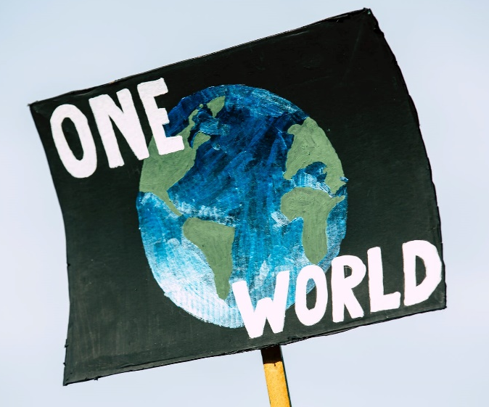
Das Schmelzen des Eises in der Antarktis, verheerende Waldbrände am Amazonas, globale Rekordtemperaturen, Schwinden der Artenvielfalt und vieles mehr. All diese Ereignisse sind tägliche Realitäten, die mit der Erderwärmung einhergehen und immer größere Ausmaße annehmen. Was es genau bedeutet, ist, dass wir in einer Klimakrise stecken, welche dem anthropogenen Treibhauseffekt geschuldet ist und den gegenwärtigen Klimawandel beeinflusst. Weit über 90 Prozent der Klimaforscher*innen sind sich darin einig, dass der Mensch dafür verantwortlich ist, dass sich das Klima immer schneller und extremer wandelt.
Das heißt, dass, auch wenn der Klimawandel zunächst ein natürliches Phänomen ist, seit der Industrialisierung und dem damit verbundenen Emissionsausstoß in die Atmosphäre der Treibhauseffekt beschleunigt wird. Dadurch ist ein durchschnittlicher Temperaturanstieg von mittlerweile 1,2°C zu verzeichnen. Wir nähern uns global in Richtung des 1,5°C-Zieles des Pariser Klimaabkommens vom 12. Dezember 2015, welches den Kampf gegen die Erwärmung der Erde ansagt und die Staaten dazu auffordert, das Ziel nicht zu überschreiten.
Die Frage ist, inwiefern gegen die Klimakrise gehandelt werden kann. Die Antwort liegt in der interdisziplinären Vorgehensweise, denn die Komplexität des Themas lässt schwierig nur einen Weg finden.
Kernbegriffe: Klimawandel, Klimakrise, Treibhauseffekt, Anthropogen, Kippunkte, Emissionen, Kohlenstoffkreislauf

1.2 Lernziele
- Vermitteln von Grundlagenwissen zum Klimawandel
- Aufklärung und Sensibilisierung für das Thema
- Zusammenhang von Wetter und Klima verstehen
- Unterschied zwischen dem natürlichen und dem anthropogenen Treibhauseffekt verstehen
- Ursachen erkennen
- 1,5-Grad-Ziel kennen und die Gründe zur Einhaltung des Zieles verstehen
- Irreversible Folgen benennen können

1.3 Inhaltliche Zusammenfassung
Klimawandel und Klimakrise (Folie 3)
In Anbetracht der wissenschaftlichen Diskussionen steuern wir in Richtung einer Klimakrise mit unumkehrbaren (irreversiblen) Folgen. Im Rahmen des Themas „Grundlagen Klimawandel“ wird der Begriff „Klimakrise“ verwendet, denn diese soll Bewusstsein geschaffen. Dies wird erreicht, indem die Krise beim Namen genannt wird.
Wetter und Klima (Folie 4 & 5)
Wetter und Klima sind Begriffe, die sowohl miteinander verknüpft als auch zu unterscheiden sind. Wenn von Wetter die Rede ist, dann wird vom täglichen Zustand der sichtbaren und spürbaren Atmosphäre gesprochen. Ein täglicher Zustand der sichtbaren und spürbaren Atmosphäre ist z.B. sonnig, bewölkt, regnerisch und weiteres. Doch wieviel Klima steckt im Wetter? Dafür ist wichtig zu wissen, dass Klima das Beobachten des Wetters über einen längeren Zeitraum, mindestens 30 Jahre, ist. Dabei ist ein Trend zu erkennen, dass seit dem Beginn der Wetteraufzeichnung Ende des 18. Jahrhunderts (?) das Wetter Einflüsse vom wandelnden Klima beinhaltet, was sich im täglichen Zustand des Wetters widerspiegelt. Der Trend der letzten 30 Jahre ist deutlich sichtbar und zeichnet einen Temperaturanstieg, welcher ein global zu beobachtendes Ereignis ist.
Ursachen der Klimakrise – natürlicher und anthropogener Treibhauseffekt (Folie 6 – 8)
Die Ursache der Klimakrise ist dem Treibhauseffekt zuzuschreiben, was die physikalische Wandlung des Klimas durch Anstauen von Wärme erklärt. Um die Rolle des Treibhauseffektes auf den Klimawandel erklären zu können, ist zunächst einmal der natürliche Treibhauseffekt zu benennen, ohne den kein Leben auf der Erde möglich wäre. Der Vorgang kann vereinfacht wie folgt erklärt werden: Die Sonne, die die Wärme in Form von Strahlungen auf die Erde sendet, trifft auf die Erdoberfläche und reflektiert diese zurück in die Atmosphäre und weiter in den Weltraum. Einige Gase und Partikel in der Atmosphäre der Erde verhindern, dass ein Teil der Strahlungen und die Energie in Form von Infrarotstrahlungen von der Erdoberfläche abgestrahlt wird, genauer sie lassen die Strahlungen nicht durch. Diese Gase sind sogenannte Treibhausgase, wie Wasserstoff, Kohlendioxid (CO2), Lachgas (N2O) und Methan (CH4), die unterschiedlich in ihrer Aufenthaltsdauer und Stärke sind. Es ist auch bewiesen, dass ohne den Treibhauseffekt ein Leben auf der Erde nicht möglich wäre, da auf der Erdoberfläche eine Temperatur von minus 18 Grad Celsius herrschen würde.
Was so gefährlich für Mensch, Tier und Umwelt ist, ist der anthropogene Treibhauseffekt. Mit Beginn der Industrialisierung am Ende des 18. Jhd. beeinflusst der Mensch den Treibhauseffekt durch zusätzlichen Ausstoß von Treibhausgasen. Durch das Verbrennen von fossilen Energieträgern, wie Kohle, Erdöl und Erdgas, und auch z.B. das Halten von sogenannten Nutztieren werden eine Menge an Treibhausgasen in die Atmosphäre freigegeben. Dadurch wird die Erde in eine Situation der Überforderung gebracht, und sie kann die Menge an Gasen nicht abbauen, so dass der Treibhauseffekt gestärkt und beschleunigt wird. Folgen des anthropogenen (menschengemachten) Klimawandels ist, dass die Gase eine Schicht auf der Erdoberfläche bilden, die die Wärmestrahlungen der Sonne nach dem Reflektieren von der Erde nicht durchlässt und somit sich die Erde immer mehr erhitzt.
Kipppunkte (Folie 13)
Das Ökosystem ist ein eng verflochtenes System, das empfindlich auf klimatische Veränderungen reagiert. Daher werden bestimmte Ökosysteme genaustens beobachtet, die, wenn sie ihren Punkt, wo sie kippen, erreicht haben, nicht mehr regenerieren können. Diese Folgen nennt man auch irreversibel, was so viel wie unumkehrbar bedeutet. Einige zu nennende Beispiele sind unter anderem das Schmelzen des arktischen Meereises oder das Austrocknen des amazonischen Regenwaldes. Die Folgen des Erreichens der Kipppunkte sind Erhöhung des Meeresspiegels oder Artensterben. Damit gehen weitere Folgen einher, wie das Verschwinden von Küstenregionen.
Die Wissenschaft geht davon aus, dass vermutlich bei 2°C Erwärmung viele Kipppunkte überschritten sein werden.
Deutschland – Wie weit ist die Klimakrise von uns entfernt? (Folie 17 – 20)
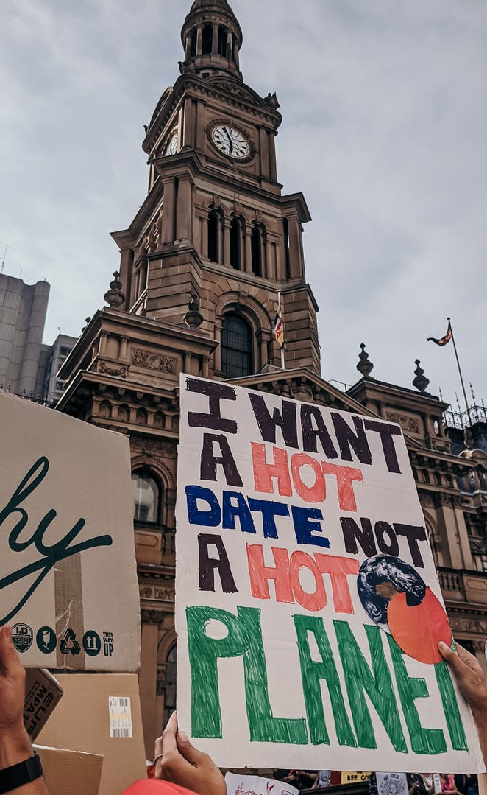
In Deutschland wird die Klimakrise weniger als Gefahr wahrgenommen, weil diese weit entfernt scheint. Doch laut Aufzeichnungen der Temperaturen ist die Klimakrise auch in Deutschland angekommen. In der Wetteraufzeichnung zwischen 2011 und 2020 wird eine Erhöhung der Durchschnittstemperatur von rund 2°C verzeichnet, die sich besonders im Jahr 2018 durch Rekordhitze bemerkbar gemacht hat.
Allein in Deutschland ist die Anzahl an heißen Tagen seit 1951 um 196%, sowie die Starkregenereignisse um 5% gestiegen. Es ist nicht auszuschließen, dass durch die Niederschläge mehr Starkregenereignisse große Schäden mit sich bringen werden. Hier sind die Starkregenereignisse und die Zerstörungen in Rheinland-Pfalz sowie Nordrhein-Westfalen im Juli 2021 als Beispiel zu benennen, die nachgewiesen Folgen der Klimakrise sind. Der Meeresspiegel in Cuxhaven verzeichnet einen Anstieg um 42 cm, und auch die Sonnenscheindauer ist seit 1981 um 8,7% gestiegen. Mit dem genannten Starkregen sind ebenso lange Trockenzeiten als Folge zu sehen, die sich in der Landwirtschaft durch Verlust der Ernte bemerkbar machen. Dabei ist deutlich zu erkennen, dass Hitze mehr zu spüren ist als Frosttage im Winter. Weitere dieser klimatischen Veränderungen betreffen Deutschland, und diese werden auch im Laufe der nächsten Jahre zunehmen, sofern keine Maßnahmen erfolgen.

1.4 Materialien
- Präsentation „Grundlagen Klimawandel und die Klimakrise“
sowie Literaturhinweise…

1.5 Übung
„Was verbindet Ihr mit dem Begriff Klimawandel?“
Ziel der Übung:
- Warmup, um in das Thema einzusteigen
- Sammeln weiterer themenbezogenen Begriffe/Fragen
- Einen Überblick über das Wissen der TeilnehmerInnen verschaffen
- Die Breite des Themas bewusst machen
Material: ggf. Eine Tafel/Whiteboard/ Flipchart oder Pinnwand, Edding, Moderationskarten und ggf. Pinnnadeln
Durchführung:
- TeilnehmerInnen ein paar Minuten zum Nachdenken geben
- Die Begriffe sammeln, auf Karten notieren und anpinnen ODER direkt auf eine Tafel/ ein Whiteboard schreiben
- Anschließend darüber brainstormen und ein Meinungsbild einholen.

1.6 Informations-Quellen
- Klimafakten.de – Link: WAS WIR HEUTE ÜBERS KLIMA WISSEN -- Basisfakten zum Klimawandel, die in der Wissenschaft unumstritten sind | klimafakten.de
- Bildungsserver Wiki – Link: Klimawandel (bildungsserver.de)

2 Klimaschutz im Alltag

2.1 Thema und Kernbegriffe
Durch die Fläche, die wir bewohnen, das Essen, das wir zu uns nehmen und die Produkte, die wir kaufen, nutzen und verändern wir unsere Umwelt ständig. Je nach Lebensweise verbrauchen wir dabei mehr oder weniger natürliche Ressourcen wie z.B. Holz, Wasser oder fruchtbare Bodenfläche oder wir produzieren Abfälle. Ein nicht-nachhaltiger Lebensstil kann hierbei dazu führen, dass die Umwelt an ihre Grenzen stößt und Ökosysteme zerstört werden. Die Arbeitseinheit „Klimaschutz im Alltag“ beschäftigt sich damit, wo und wann überall in unserem Alltag Klima- und Umweltschutz eine Rolle spielen und damit, was jede und jeder Einzelne im Alltag tun kann, um einen Beitrag zu leisten.
Kernbegriffe: Big Points, CO2-Verbrauch, CO2-Rechner, Umweltsiegel, direkte/indirekte Emissionen

2.2 Lernziele
- Verständnis vom Zusammenhang zwischen persönlichem Alltagsverhalten und Klima(schutz) und diesbezügliche Sensibilisierung
- Gemeinsame Erarbeitung bzw. Vermittlung eines Überblicks über die wichtigsten Klimaschutzmöglichkeiten im Alltag
- Anwendbarkeit/Beherrschung der Übung “Klimaschutz im Tagesverlauf“
- Vermittlung von zuverlässigen und frei zugänglichen Quellen zum Thema Klimaschutz im Alltag

2.3 Inhalt des Koffers / Methoden

2.3.1 Übung “Klimaschutz im Tagesverlauf”
Ziel der Übung: Einen Überblick über die im Alltag verwendeten Ressourcen und Verhaltensweisen mit (negativem) Umwelteinfluss erstellen und Verbesserungsansätze ausmachen. Und das nicht ohne Spaß 😉
Dauer: ca. 2-2,5 Stunden
Was Ihr braucht: Whiteboard oder Pinboard, verschiedenfarbige Stifte für die Arbeit am Board, ggf. Pappe in Plakatgröße, ggf. ausgedruckte Erarbeitungsschemata, bei Bedarf Stifte für die Teilnehmer

Durchführung der Übung:
- Was genau tun wir eigentlich den ganzen Tag? Auf das Board wird das vorgebende Erarbeitungsschema aufgezeichnet und gemeinsam mit den Teilnehmenden ein beispielhafter Tagesverlauf zusammen mit allen benötigten Ressourcen und Aktivitäten erarbeitet.
- Was davon hat mit Klima und Umwelt zu tun? Anschließend wird mit Unterstützung des Übungsleiters nach umwelt-relevanten Auswirkungen geschaut, welche an die jeweiligen Tagesaktivitäten geknüpft sind.
- Wo sind Alternativen? Im nächsten Schritt werden daraufhin mögliche Alternativen zu bisherigen Produkten und Aktivitäten gesammelt.
- Selbstverpflichtung: Darauf aufbauend setzen sich die Teilnehmenden zum Schluss gemeinsam Ziele, die sie gemeinsam oder einzeln in einem festgelegten Zeitraum für einen klimafreundlicheren Alltag umsetzen wollen.
- Vertrauen ist super – manchmal ist Kontrolle besser: Verhaltensänderung ist gar nicht so leicht – um sich gegenseitig zu motivieren und etwas Druck aufzubauen, kann die eingegangene Selbstverpflichtung in einer gemeinsamen WhatsApp-Gruppe kontrolliert werden.

2.3.2 Materialien
- Präsentation_Klimaschutz im Alltag
- Hintergrundinformation_Klimaschutz im Alltag
- Apps_Klimaschutz im Alltag
- Überblick_Umweltsiegel
- Erarbeitungsschema_Klimaschutz im Tagesverlauf
Zusätzlich:
(5a) Erarbeitungsschema_Klimaschutz im Tagesverlauf_Beispiel
(5b) Eure Fragen aus den Workshops

2.4 Informations-Quellen
- Utopia: Diese Seite bietet Infos und Austausch bezüglich der Themen Klimaschutz und Nachhaltigkeit im Alltag. Link: Über Utopia.de: nachhaltige Kaufberatung für eine nachhaltige Entwicklung
- Siegelklarheit: Die Website gibt einen Überblick über die Kriterien und Qualität unterschiedlicher Produktsiegel. Von Umweltsiegeln, welche Aussagen über besonders umwelt- und klimafreundliche Herstellung und/oder Transport machen sollen, bis hin zu Siegeln, welche eine besonders faire und soziale Herstellung kennzeichnen sollen, lässt sich hier alles finden. Link: Nachhaltige Textilien und andere Produkte einkaufen. Siegel verstehen. – Siegelklarheit

3 Planung einer Umweltaktion

3.1 Thema

Im Bereich des Umwelt- und Klimaschutzes spielen verschiedene Gefühle und Wissen eine Rolle, die wichtig bei der Planung einer Aktion sind. Besonders negativ konnotierte Gefühle können Aktionen verhindern, weil sie unter anderem herausfordernd erscheinen. Die Umweltpsychologie zeigt, wie in kleinen Schritten eine Aktion geplant werden und an die passende Zielgruppe gebracht werden kann - diese mithilfe des Umweltpsychologie-Canvas. Der Umweltpsychologie-Canvas besteht aus Aufgaben, die wie folgt aussehen können:

Schritt 1: Ziele zunächst einmal in Eigenarbeit formulieren und eine Maßnahme benennen.
Schritt 2: Diese Maßnahme im Plenum zusammentragen und in (kleinen) Gruppe besprechen, um weiter an dieser zu arbeiten. Dafür wird das Canvas hinzugezogen.
Schritt 3: Die Persona-Methode hinzuziehen, um die Zielgruppe genauer zu definieren.
Schritt 4: Mithilfe der in Schritt 3 erarbeiteten Personas die Maßnahme konkretisieren. Durch die Persona kann man sich besser in die Zielgruppe hineinversetzen.
Schritt 5: Einen Zeitstrahl für die Planung erstellen, um die kleinen Schritte von Anfang bis Ende zeitlich festzulegen. Dies kann helfen, den Zeitraum sowie den Umfang an sich anzupassen.

Kernbegriffe: Persona-Methode, Umweltverhalten, Zielgruppe, Umweltpsychologie, Zeitstrahl

3.2 Lernziele
- Ein grundlegendes Verständnis von den Faktoren vermitteln, welche das Umweltverhalten einer Person beeinflussen
- Einen Überblick über die Persona-Methode und deren Anwendung schaffen
- Eine kompakte Übersicht zur Planung einer eigenen Umweltaktion vermitteln

3.3 Inhaltliche Zusammenfassung
Kurzer Einblick: Umweltpsychologie und Umweltverhalten
Auf die Frage hin, was einen Menschen letztendlich dazu bewegt, sich oder sich eben nicht nachhaltig und umweltfreundlich zu verhalten, haben die Umweltpsychologen vom Wandelwerk e.V. ein “Modell zur Erklärung umweltschützenden Verhaltens” erarbeitet. Dieses definiert Umweltverhalten als Resultat verschiedener Einflüsse, und es zeigt sich darin, dass wir uns entweder umweltschützend oder umweltschädigend verhalten (Hamann et al. 2016: 70,117).
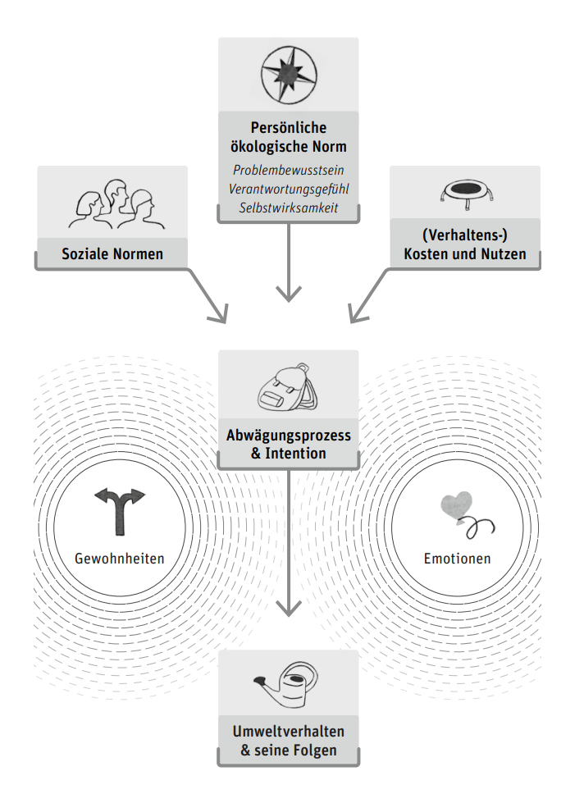
Die unterschiedlichen Einflüsse werden in der vom Wandelwerk erstellten Grafik des Modells aufgezeigt: Die Grafik zeigt drei Einflussfaktoren, die abgewogen werden und zur Intention führen, ob und inwiefern umweltschützendes Verhalten folgt oder nicht. Die Faktoren sind Persönliche Ökologische Normen, Soziale Normen sowie (Verhaltens-) Kosten und Nutzen, wo sich das Erstgenannte in weitere Komponenten aufteilt, die des Problembewusstseins, Verantwortungsgefühls und der Selbstwirksamkeit. So individuell der Mensch und seine Lebensrealitäten sind, baut dieses Modell auf ein rationales Menschenbild, weshalb auch Faktoren wie Gewohnheiten und Emotionen mit aufgeführt werden. Diese spielen bei der Entscheidung für ein umweltbewusstes Verhalten ebenfalls eine große Rolle, woran aufgebaut werden kann.
Um alle Motivationen zu fassen, bedarf es auf der einen Seite Umweltbildung und Aufklärung und auf anderer Seite des schrittweisen Vorgehens zur Planung einer Umweltschutzaktion. Umweltbildung wird im Rahmen der Themen „Grundlagen Klimawandel“ (siehe Kapitel 1) und „Klimaschutz im Alltag“ (siehe Kapitel 2) behandelt. In diesem Kapitel geht es darum, die einzelnen Schritte zur Planung einer Umweltschutzaktion zu erklären.

3.4 Schrittweise Methode zur Planung einer Umweltschutzaktion
Schritt 1 – Ziele und Maßnahmen formulieren
In Einzelarbeit oder in kleinen Gruppen stellen sich alle TeilnehmerInnen folgende Fragen und entwickeln Ideen:
- Mein Ziel
- Mein gewähltes Verhalten
- Meine Maßnahme
- Meine Zielgruppe
- Die Handlungssituation
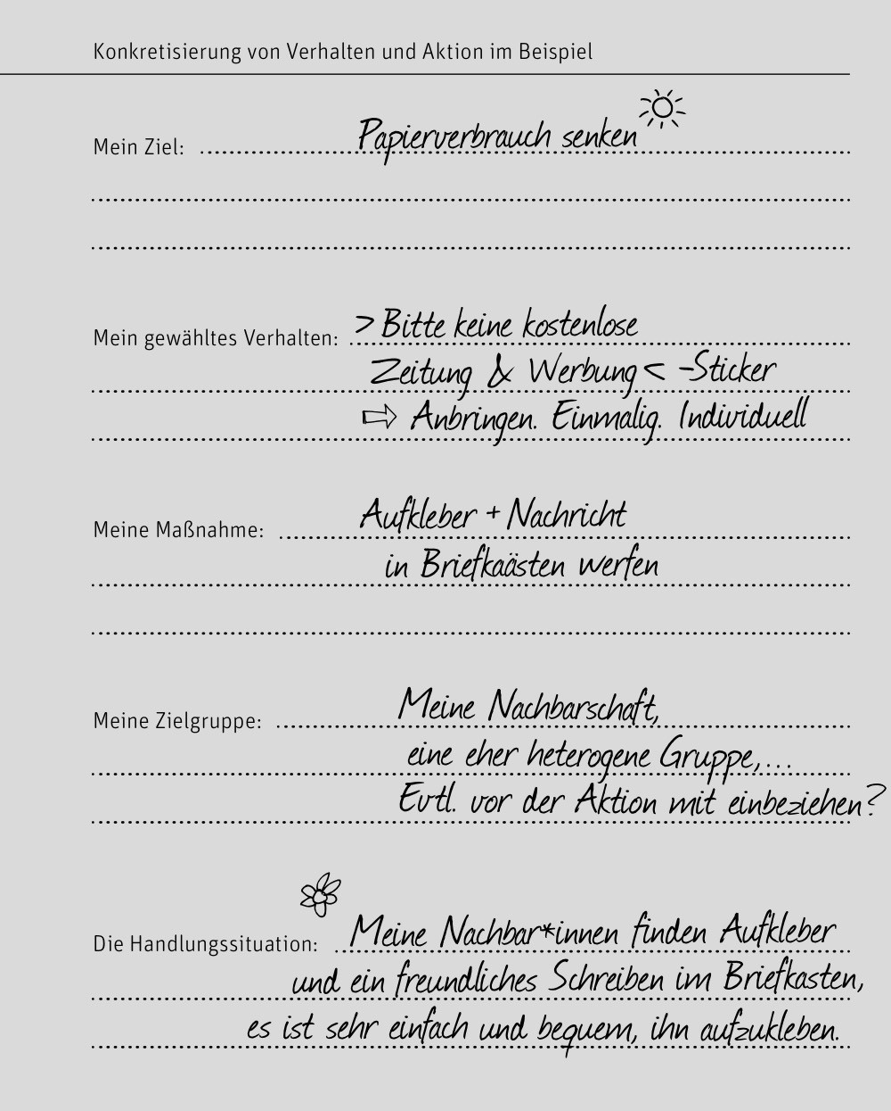
Quelle: Hamann, Karen/Anna Baumann/Daniel Löschinger (2016)
Schritt 2 – Zusammentragen im Plenum und weiteres Erarbeiten in (kleinen) Gruppen
- Nachdem Ideen und Maßnahmen grob entwickelt wurden, werden diese im Plenum vorgestellt.
- Die Ideen werden auf einer Tafel oder in einer digitalen Tabelle erkenntlich für alle aufgelistet.
- Anschließend wird abgestimmt, welche der Ideen interessant für alle ist, so dass eine oder zwei Ideen ausgesucht werden, um daran weiterzuarbeiten.
- Je nach Gruppengröße und Interesse, kann als gesamte Gruppe an der Weiterplanung gearbeitet ODER kleine Gruppen gebildet werden.
- Für die Weiterarbeit in der Gruppe KANN das Canva verwendet werden, muss aber nicht. Es kann auch mit der Persona-Methode weiter gemacht werden! (siehe Beispiel)
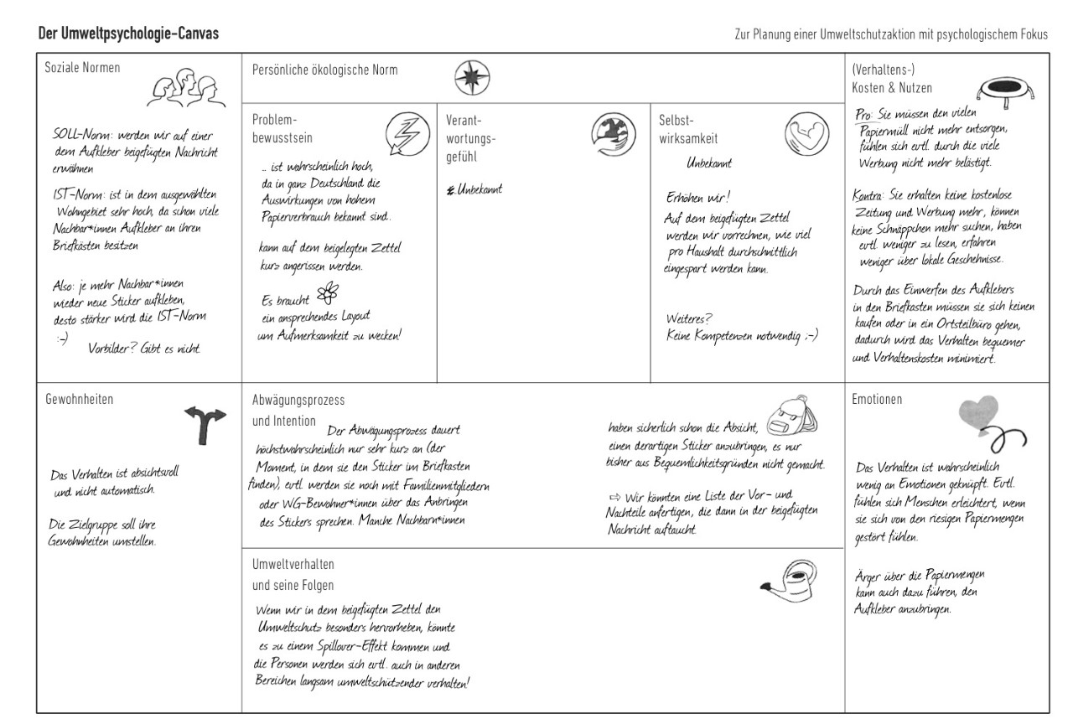
Quelle: Hamann, Karen/Anna Baumann/Daniel Löschinger (2016)
Schritt 3 – Die Persona-Methode
Bevor es an die Planung einer konkreten Aktion geht, kann es hilfreich sein, sich ein genaues Bild von der Zielgruppe zu machen, welche man mit der Aktion erreichen möchte.
Dafür kann die Persona-Methode angewendet werden. Personas sind fiktive Personen, die stereotypisch eine bestimmte gesellschaftliche Gruppe vertreten. Bei der Planung von Projekten und Aktionen dienen Personas dazu, die Bedürfnisse, Ressourcen und Ansprüche der entsprechenden Zielgruppe(n) herauszuarbeiten, um somit bei der Planung besser darauf eingehen zu können. Die Persona wird dabei anhand einer Art Steckbrief erstellt, mit folgenden Unterpunkten:

- Name
- Alter
- Beziehungsstatus/Familienstatus
- Beschäftigung /Job
- Werte
- Politische Haltung
- Charaktereigenschaften
- Interessen
- Fähigkeiten und Kompetenzen
- Sprachkenntnisse
- Medienaffinität
- Lieblings-Song
- Zeitliche Ressourcen
- Wie mobil ist die Persona?
- Welche Bedürfnisse hat die Persona?
- Welche Wünsche und Hoffnungen hat die Persona?
- Sorgen und Ängste
- Wie eingebunden in die Persona in die Gruppe/soziale Netzwerke?
- Bezug zur Natur
- Bezug zu Themen der Nachhaltigkeit

Schritt 4 – Konkretisieren der Maßnahme/ Aktion anhand der Persona
Mithilfe der Ergebnisse der Persona-Erstellung kann im Anschluss die Planung der Aktion konkretisiert werden.
ACHTUNG: Die Konkretisierung ist nicht in Stein gemeißelt, d.h. im Laufe der Durchführung der Aktion werden sich hier und da die Pläne ändern, wenn sich dabei herausstellt, dass es bessere Möglichkeiten gibt oder etwas weggelassen werden kann. Die Konkretisierung hilft zur Orientierung, um die geplante und strukturierte Aktion durchzuführen.
- Wer ist meine Zielgruppe?
  - Ist die Zielgruppe heterogen oder homogen?
  - Wie alt ist die Zielgruppe?
  - Welches Geschlecht/Geschlechter hat die Zielgruppe?
  - Aus welchem sozialen Milieu / Milieus kommt die Zielgruppe?
  - Welche Bedürfnisse hat die Zielgruppe?
  - Sonstiges
- Welches Verhalten möchten wir fördern / welchem entgegenwirken?
- Welche Ressourcen bringt die Zielgruppe mit?
  - Gibt es bereits Fachwissen in der Zielgruppe?
  - Welche Fähigkeiten/Talente/Interessen lassen sich in der Zielgruppe finden?
  - Welche Kontakte bestehen in der Zielgruppe bereits?
  - Gibt es emotionale Anknüpfungspunkte in der Zielgruppe?
- Mit welchen Maßnahmen will ich arbeiten?
  - Wie soll die Maßnahme die angestrebte Verhaltensänderung bewirken?
  - Gibt es effektivere Maßnahmen?
  - Wie binden wir die Öffentlichkeit ein?
  - Wie kann die Motivation aufrechterhalten werden?
- Welche Hindernisse und Widerstände könnten auftreten?
- Gab es bereits vorherige Aktionen zu den gewählten Themen?
- Gibt es Schlüsselpersonen für die Umsetzung und das Gelingen der Aktion?
- Wieviel Personen werden sich voraussichtlich beteiligen?
- Wie zeitintensiv kann die Aktion sein?
- Wer sind die Verantwortlichen?
- Welche Materialien/Fachwissen/Fördermittel benötigen wir noch?
- Wie machen wir auf die Aktion aufmerksam?
- Erstellen eines Zeitstrahls für die Aktion

Schritt 5 – Zeitstrahl
Dieser Schritt ist nach der Konkretisierung hilfreich, um Folgendes festzulegen
- In welchem Zeitraum wollen wir planen?
- Wann soll unsere Aktion stattfinden?
- Wer macht bis wann was?
Somit ist die Arbeit aufgeteilt, und jeder fühlt sich verantwortlich, die Aufgabe zu erledigen, die ihm zugeteilt wurde.
Beispiel für einen Zeitstrahl:
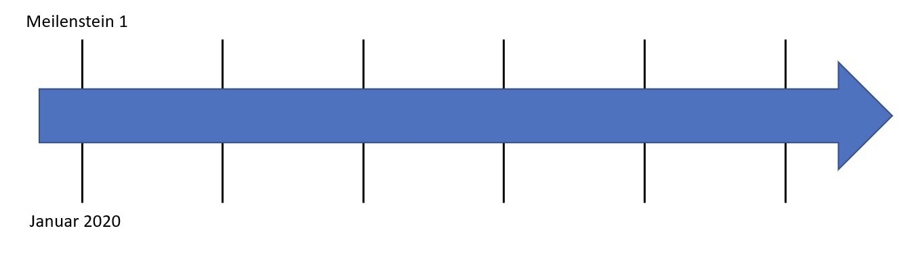Quelle: Google

3.5 Materialien
- Hintergrundinformation zur Planung einer Umweltaktion
- Präsentation_Planung einer Umweltaktion

3.6 Informations-Quellen
Wandelwerk e.V. Der Verein bietet auf seiner Website Materialien und Workshops zum Thema Umweltpsychologie an. Link: Wandelwerk (wandel-werk.org)

Anhang (In Online-Version verfügbar)

Glossar

Planung einer Umweltschutzaktion: Konkretisierung und Canvas

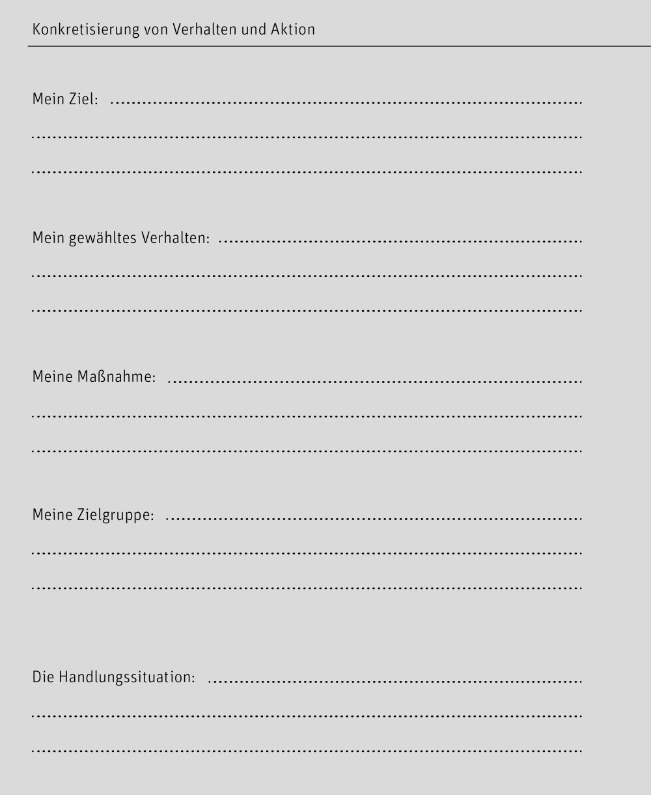
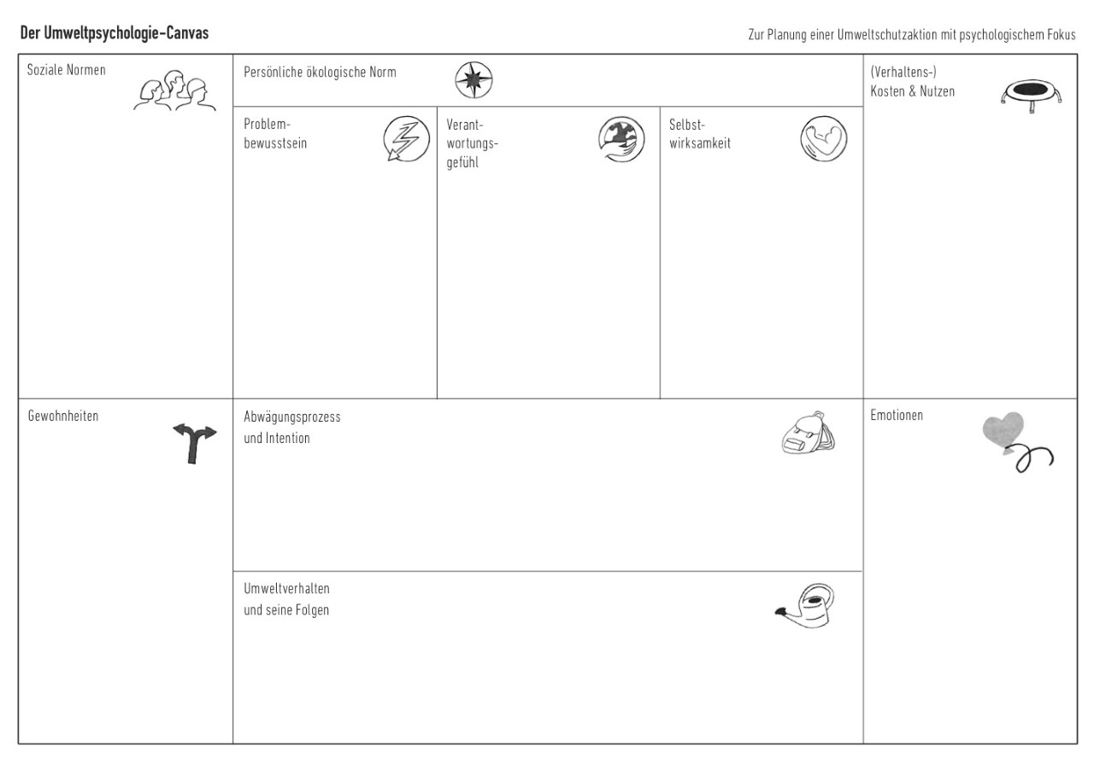

Weitere Infos

Klimafakten: Alles rund ums Klima – verständlich erklärt und wissenschaftlich geprüft:
Link: klimafakten.de
Klima[:A:]rtikulieren: Ansätze zur besseren Kommunikation und Vermittlung von Fakten über den Klimawandel.
Link: Klim[:A:]rtikulieren – Wer redet wie über die Klimakrise? (klimartikulieren.at)
Umweltbundesamt: Auf der Seite des Umweltbundesamtes lassen sich Infos zu aktueller Forschung, Publikationen rund um Klima und Umwelt(-schutz) (auch im Alltag), Lernmaterialien und vieles mehr finden.
Link: Umweltbundesamt | Für Mensch und Umwelt
Wuppertal Institut: Am Wuppertal Institut wird zu den Themen Energie und Klima geforscht sowie Ansätze für eine nachhaltige Zukunft erarbeitet. Neben dem Ressourcenrechner lassen sich hier regelmäßig Informationen zu neusten Erkenntnissen und Lösungsansätzen finden.
Link: Home - Wuppertal Institut für Klima, Umwelt, Energie (wupperinst.org)

Literaturverzeichnis

Bildungsserver Wiki [online], Klimawandel (bildungsserver.de)
Bilharz, Michael (2007). Nachhaltiger Konsum, geteilte Verantwortung und Verbraucherpolitik: Grundlagen. University of St. Gallen
Crippa/Oreggioni/Guizzardi/Muntean/Schaaf/Vullo/Solazzo/Monforti-Ferrario/Olivier/Vignati (2019): Fossil CO2 and GHG Emissions of All World Countries: 2019 Report, Stuttgart, Deutschland: UTB
Deutsches Klima-Konsortium, Deutsche Meteorologische Gesellschaft, Deutscher Wetterdienst, Extremwetterkongress Hamburg, Helmholtz-Klima-Initiative, klimafakten.de (2021) Was wir heute übers Klima wissen. Basisfakten zum Klimawandel, die in der Wissenschaft unumstritten sind. basisfakten-klimawandel.pdf (deutsches-klima-konsortium.de)
Hamann, Karen/ Baumann, Anna / Löschinger, Daniel (2016): Psychologie im Umweltschutz: Handbuch zur Förderung nachhaltigen Handelns, München, Deutschland: oekom verlag
Statistisches Bundesamt (o. D.): Direkt und indirekt – versteckte Energie und Emissionen, destatis, [online] https://www.destatis.de/DE/Themen/Gesellschaft-Umwelt/Umwelt/UGR/energiefluesse-emissionen/Glossar/direkt-indirekt-energie-emissionen.html [abgerufen am 12.08.2021]
Stiftung myclimate (o. D.): Was sind CO₂-Äquivalente?, myclimate, [online] https://www.myclimate.org/de/informieren/faq/faq-detail/was-sind-co2-aequivalente/ [abgerufen am 16.08.2021]
Umweltbundesamt (o. D.): CO2-Rechner des Umweltbundesamtes, Umweltbundesamt, [online] https://uba.co2-rechner.de/de_DE/ [abgerufen am 16.08.2021]
Umweltbundesamt (2019): Klimaneutral leben im Alltag, Umweltbundesamt, [online] https://www.umweltbundesamt.de/themen/klimaneutral-leben-im-alltag [abgerufen am 14.08.2021]

Deutsches Klima-Konsortium, Deutsche Meteorologische Gesellschaft, Deutscher Wetterdienst, Extremwetterkongress Hamburg, Helmholtz-Klima-Initiative, klimafakten.de (2021) Was wir heute übers Klima wissen.
Passend zu den Folien der zugehörigen Präsentation
Quelle: Psychologie im Umweltschutz – Handbuch zur Förderung nachhaltigen Handelns

